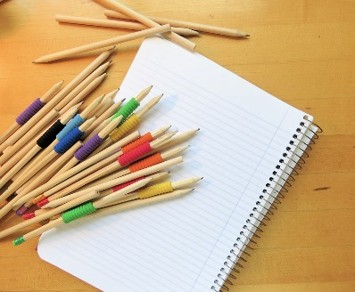
7. RAZRED – razredna ura

Aktualne razmere
Znašli smo se v novi, nepredvideni situaciji, ki ne vpliva le na naš način življenja, temveč tudi na naše doživljanje sveta in naša čustva.
Kako se počutiš? Katera sprememba je najbolj vplivala nate? Kaj te skrbi?
Svoje misli, čustva, ideje lahko:
- zapišeš v obliki spisa, pesmi, stripa,
- narišeš, oblikuješ plakat,
- deliš na PADLET – prijaviš se z veljavnim e-mail naslovom in geslom, nato lahko objavljaš – najprej si poglej navodila!
- deliš z bližnjimi, itd.

Izberi, kar ti najbolj ustreza. Če boš želel/a, jih lahko deliš tudi z nami, ko se spet vidimo!

